**关于2018年1月毕业研究生党组织关系转移、离校相关事宜的通知**

**各研究生培养单位、相关部门：**

2018年1月毕业研究生离校在即，为方便毕业研究生办理手续，现将毕业研究生组织关系转接、离校系统开通及使用相关事宜通知如下：

**一、2018届1月毕业研究生党组织关系转移手续办理**

请毕业研究生党员认真核对党组织关系抬头、去向名称，并确保将要转入的基层党委、党支部可以接收党组织关系，并认真填写《毕业生党员信息采集表》，各培养单位研究生辅导员汇总后于**2017年12月19日之前**以学院为单位将《[毕业生党员信息采集表》发送至邮箱511947317@qq.com](mailto:毕业生党员信息采集表》汇总完整后发送至邮箱511947317@qq.com)。相关填写要求如下：

1.党组织关系未转入昆明理工大学研究生院的毕业研究生党员，无须填写此项。

2.党组织关系已转入昆明理工大学研究生院党委的毕业研究生党员，必须和将要转入的基层党委、党支部联系，确认可以接收党组织关系，并确认“组织关系介绍信抬头”、“组织关系去向”，“转往类别”要填写省内、省外或校内。

“党组织关系介绍信抬头”填写说明：抬头需为区、县级以上党委或组织部，如：中共昆明市/五华区/委组织部、中共云南省嵩明县委组织部。

“组织关系去向”填写说明：具体党组织关系落户名称，如：昆明理工大学、五华区XX街道党支部。

3.暂时未找到工作和工作单位暂时不能接收党组织关系的毕业生党员，需联系户口落在地的基层党委、党支部，并将党组织关系转到户口所在地的基层党委、党支部。

**注意：“党组织关系介绍信抬头”、“组织关系去向”两项内容，毕业生必须与组织关系接收方党组织负责人确认无误后方可填写，否则将导致组织关系介绍信内容错误，对方拒收，由此带来的后果由研究生党员自负。**

**4.毕业研究生党员需妥善保管好组织关系介绍信，在有效期内（省内省外统一为90天，毕业研究生党员昆工党费缴纳截止日期为2018年1月1日）及时到组织关系接收单位办理组织关系转接手续，并及时将介绍信回执原件寄回研究生院党委。办理过程中，如有问题，要及时与研究生院党委联系解决；如因毕业研究生党员个人原因，导致错过有效期限而不能正常转接党组织关系，责任及后果一律由研究生党员本人承担。**

党组织关系提交后因特殊原因需要修改相关信息的同学请务必于以下规定时间修改，逾期不再受理，**莲华校区12月22日当天17：00之前，呈贡校区12月22日当天16:30之前**。介绍信开具后因变更单位需要修改的，请携带情况说明（学院盖章）、介绍信重开申请表及介绍信原件，于**2018年1月9日前**到研究生院党委办理。

**二、数字离校**

毕业研究生数字离校系统开放时间为2017年12月15日-2018年1月10日。

1.登录离校系统可采用以下两种方式：

**第一种方式：**

首先登录信息门户（http://i.kmust.edu.cn/），然后点击“教师/学生应用单点登录”栏目里的“数字离校”就可直接进入离校系统。

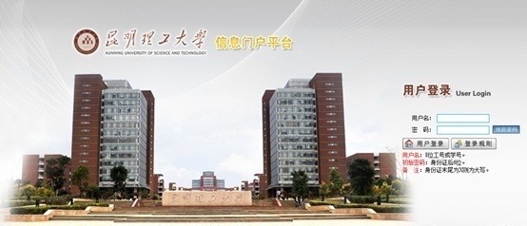

**第1步 登录信息门户**

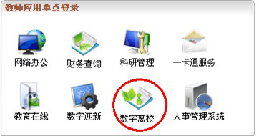

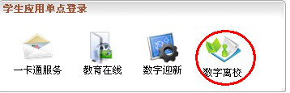

**第2步 点击直接进入离校系统**

**第二种方式：**

输入网址（[http://lx.kmust.edu.cn/](http://yx.kmust.edu.cn/)）登录离校系统。由于信息门户与离校系统已经实现统一身份认证，二者采用同一认证机制，因此登录离校系统的用户名和密码就是登录信息门户的用户名和密码。（注：登录信息门户：教工用户名为8位工号，初始密码为身份证后6位，学生用户名和初始密码均为学号）

校外导师登录离校系统：用户名和密码都是身份证后6位。

**注意：由于系统问题，本次离校手续办理过程中，数字离校系统只能在校内登录，校外无法登录办理，请各培养单位负责老师及时告知毕业生及导师。**

2.各部门若系统操作人员和权限有变更,请于12月15日之前请将姓名、工号、部门，报给教育技术与网络中心。若学院系统操作人员和权限有变更，请报给研究生院相关负责人，由研究生院统一报给教育技术与网络中心。

3.本次办理离校手续的学生包括全日制及非全日制毕业研究生，学生信息请在“批次”下拉菜单中根据毕业研究生实际情况选择相应批次。

4.毕业研究生离校环节及流程设置：

学生登录离校系统后，即可查看自己各环节的办理状态。表中所示箭头表示环节的先后办理顺序，箭头前的环节未通过，箭头后的环节不能办理。同一色块内的环节没有先后顺序。学生只需到相应部门办理状态为“未完成”的环节。

|  |  |  |  |  |
| --- | --- | --- | --- | --- |
| 环节编号 | 环节 | 是否必须 | 办理部门 | 环节说明 |
| 1 | 导师审核 | 是 | 导师 | 并  行  环  节 |
| 2 | 图书退还 | 是 | 图书馆 |
| 3 | 图书欠款清还 | 是 | 图书馆 |
| 4 | 毕业论文提交 | 是 | 图书馆 |
| 5 | 学院审核 | 是 | 学院研教办 |
| 6 | 确认是否欠绘图用品、仪器设备、化学试剂调拨款 | 是 | 实管处 |
| 7 | 确认学费是否缴清 | 是 | 财务处 |
| 8 | 确认借支是否还清 | 是 |
| 9 | 确认住宿费是否缴清 | 是 | 社区管理中心 |
| 10 | 退宿舍 | 是 | 社区管理中心 | 环节9是其前置环节 |
| wps2B8 | | | | |
| 11 | 学生证注销、发放报到证派遣证（就业指导中心）、发放毕业证和学位证、发放党组织关系介绍信。 | 是 | 硕士生到学院研教办领取毕业证、学位证；博士生到研究生院学位办领取毕业证、学位证。 | 最终环节 |

如有需要，所有离校手续办理完毕后即可打印离校单。

5.系统使用过程中的问题请与教网中心联系，联系人：朱贵富，联系电话：65915868。

请各研究生培养单位做好系统使用的宣传工作，提醒毕业研究生及时办理手续。

**三、其他相关事宜**

1.自2018届毕业生起，毕业生毕业派遣信息核对、报到证派发等相关事宜请关注就业指导中心通知。

2.关于2018年1月毕业研究生户籍迁出等相关工作，请各学院研教办关注公安处发布的工作通知，按照公安处户籍科相关通知安排办理。

3.毕业研究生在党组织关系转移手续办理过程中如有疑问，请与学院研究生教育办公室或研究生院党委赵佳老师联系。

赵佳老师办公电话：

0871-65144174（莲华，周二、周五办公）

0871-65915648（呈贡，周一、周三、周四、周五办公）

毕业生离校手续办理是研究生在校期间的最后一个重要环节，关系到毕业生的切身利益以及学校安全和稳定，请各培养单位及相关部门高度重视，提前谋划，提高服务意识，全力做好相关工作，确保我校2018年1月毕业生文明、安全离校。

**昆明理工大学研究生院**

**2017年12月14日**

（协同部门：财务处、实管处、图书馆、学生社区教育管理中心、各研究生培养单位）